新 书 推 荐

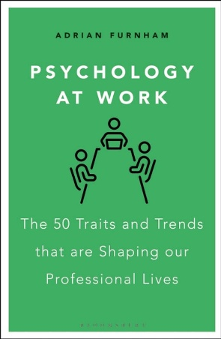
中文书名：《职场心理学：塑造职业人生的 50 种特质与趋势》
英文书名：PSYCHOLOGY AT WORK: The 50 Traits and Trends that are Shaping Our Professional Lives
作 者：Adrian Furnham
出 版 社：Bloomsbury Business
代理公司：ANA/ Jessica
页 数：304页
出版时间：2026年11月
代理地区：中国大陆、台湾
审读资料：电子稿
类 型：职场励志

内容简介：

这是一部兼具知识性与趣味性的指南，聚焦当下各类前沿的心理学议题。这些议题深刻塑造着我们的自身特质与工作方式，涵盖群体共性差异、企业文化、人才评估以及核心骨干管理等诸多方面。

《职场心理学》探讨现代职场中出现的一系列关键问题：它们影响着我们的日常状态，左右我们与同事的相处模式，甚至关乎我们能否获得晋升。心理学因素始终在职场发挥作用；而如今混合办公模式盛行、人际联结趋于松散，同事可能远隔重洋，也尽可能近在咫尺，全新且棘手的职场环境问题日益突出。

心理学话语体系能够清晰阐释各类现象，包括诸多当代才涌现的心理状态。深入了解这些心理状态的外在表现与应对方式，有助于提升幸福感，更好地发掘并充分发挥自身潜能。

阿德里安·弗纳姆深入剖析职场人士面临的50类典型问题：从看懂无伤大雅的竞争心态、职场流言，到具体帮助你化解潜藏的工作压力，最终构建积极充实、收获满满的工作与生活平衡状态。

作者简介：


阿德里安·福纳姆（Adrian Furnham）曾为英国伦敦大学学院心理学教授，一直是职场心理学问题的知名演讲家。他定期为《金融时报》（FT）、《星期日泰晤士报》（Sunday Times）和《每日电讯报》（Daily Telegraph）供稿，也是国内外广播和电视（包括BBC、CNN和ITV）的撰稿人。他目前在挪威商学院和埃克塞特大学商学院任教。他著有92本书籍。

全书目录：

前言
1 成就动机与抱负
2 老龄化劳动力队伍
3 友善、懂感恩且富有同理心的人
4 人工智能与工作的未来
5 职场中的外在吸引力
6 个人履历资料
7 头脑风暴
8 无用工作
9 职场霸凌
10 商业伦理
11 服务补救
12 职业空档期与公休假
13 职场着装：穿出成功
14 职场色彩运用
15 职场胜任力
16 职场中的创造力与心理疾病
17 反生产行为
18 艳羡、嫉妒与幸灾乐祸
19 循证管理
20 人才选拔公平性
21 弹性办公与混合办公模式
22 职场乐趣

感谢您的阅读！
请将反馈信息发至：版权负责人
Email：Rights@nurnberg.com.cn
安德鲁·纳伯格联合国际有限公司北京代表处
北京市海淀区中关村大街甲59号中国人民大学文化大厦1705室, 邮编：100872
电话：010-82504106
公司网址：http://www.nurnberg.com.cn
书目下载：http://www.nurnberg.com.cn/booklist_zh/list.aspx
书讯浏览：http://www.nurnberg.com.cn/book/book.aspx
视频推荐：http://www.nurnberg.com.cn/video/video.aspx
豆瓣小站：http://site.douban.com/110577/
新浪微博：安德鲁纳伯格公司的微博_微博 (weibo.com)
小 红 书：“安德鲁读书”， “安德鲁童书”
微信订阅号：ANABJ2002


